ЭЛЕКТРИЧЕСТВО: правила безопасности
14.05.2024
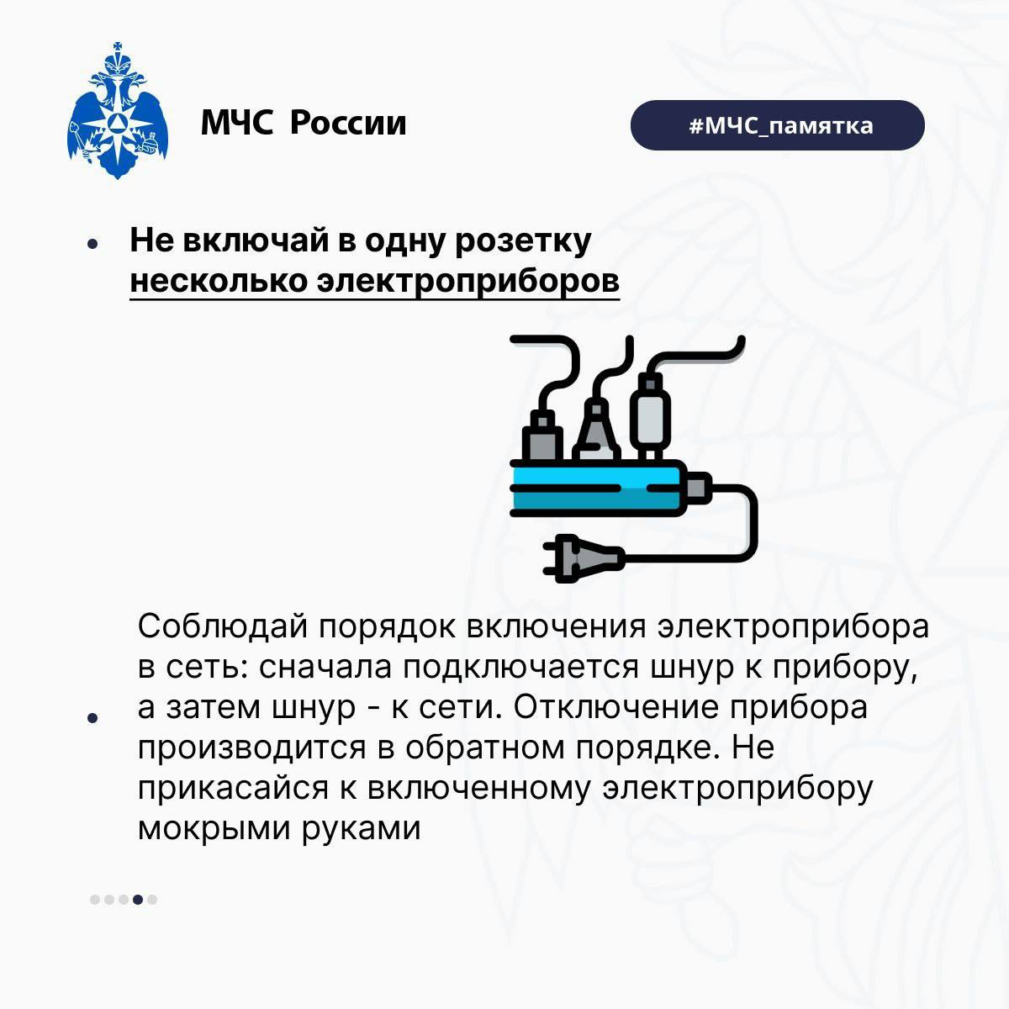
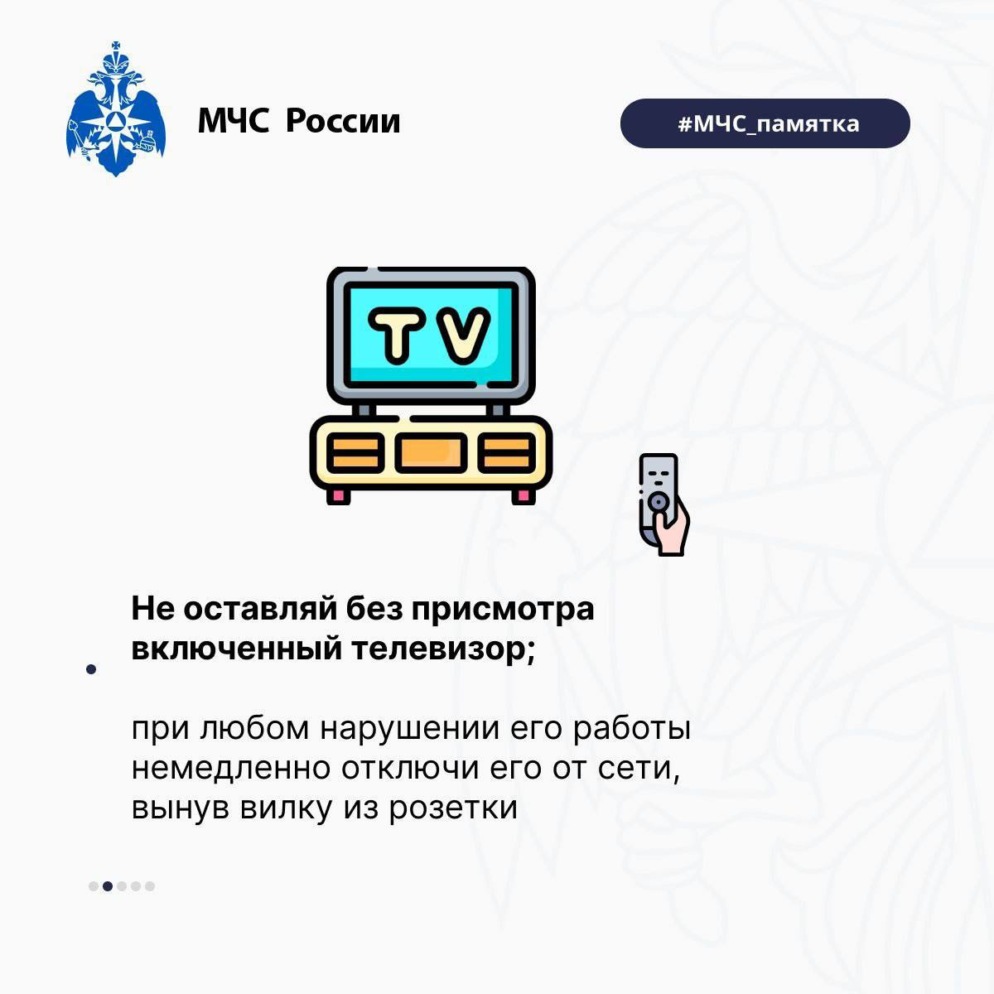
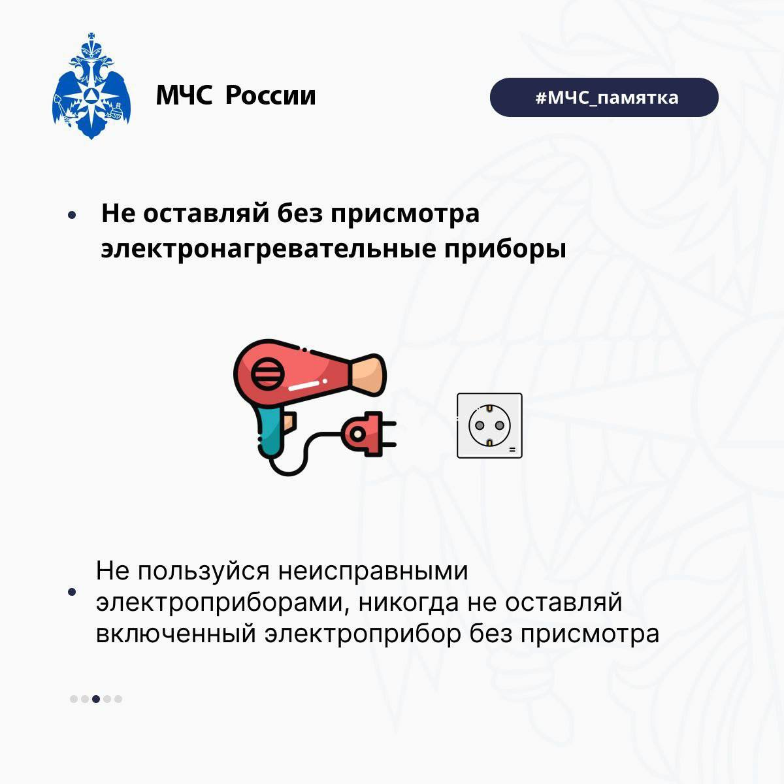
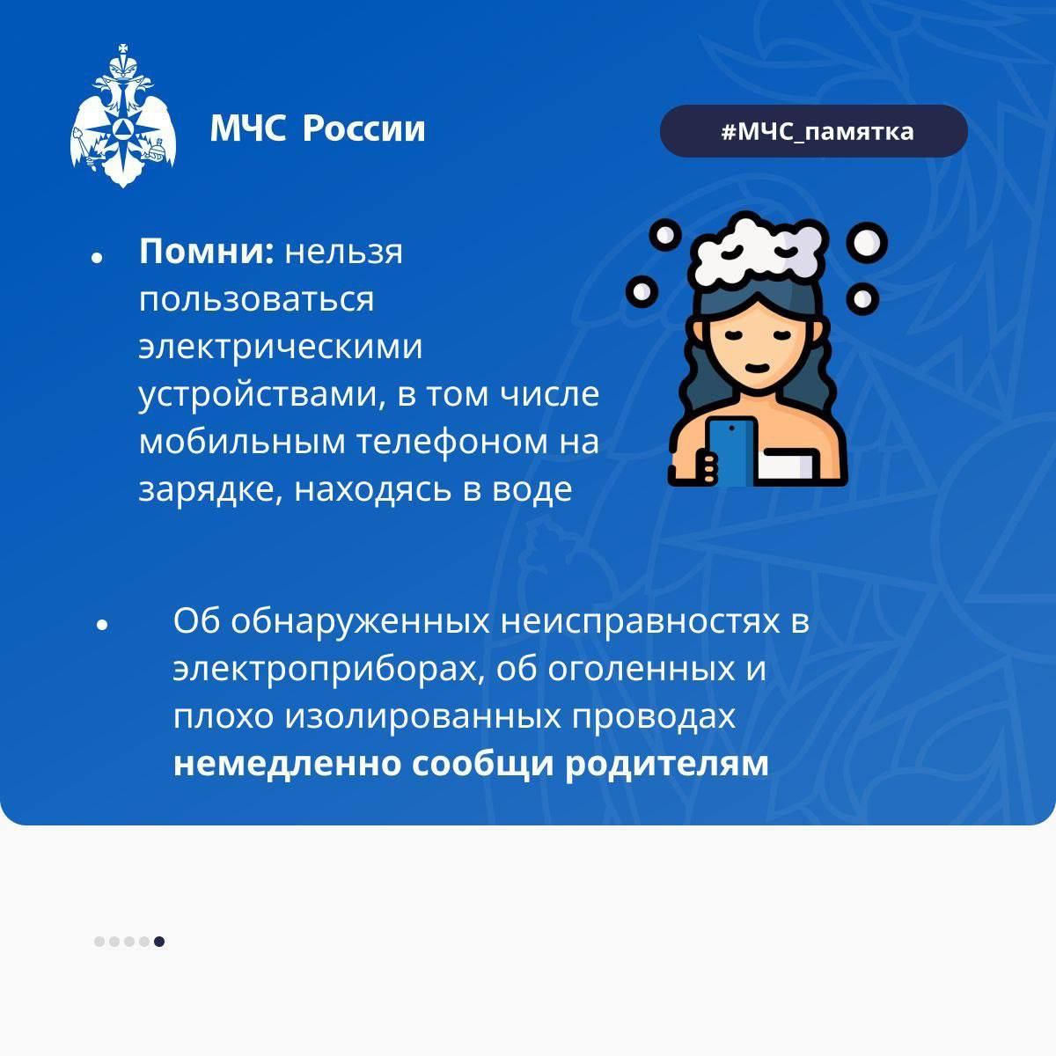

Адрес страницы: http://tushino-juzhnoe.mos.ru/the-rule-of-law-security-legality/moe/memo/detail/12367894.html
Управа района Южное Тушино города Москвы

